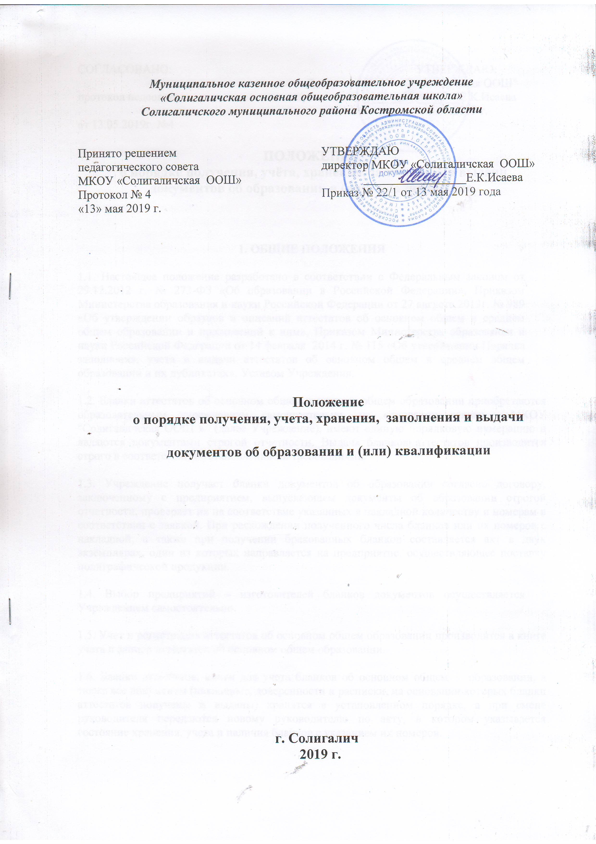**ПОРЯДОК**

Положение

о порядке освоения учебных предметов, курсов, дисциплин (модулей), не входящих в осваиваемую образовательную программу

**ОСВОЕНИЯ УЧЕБНЫХ ПРЕДМЕТОВ, КУРСОВ, ДИСЦИПЛИН (МОДУЛЕЙ), НЕ ВХОДЯЩИХ В ОСВАИВАЕМУЮ ОБРАЗОВАТЕЛЬНУЮ ПРОГРАММУ**

**1. Общие положения**

1.1. Настоящий порядок регламентирует освоение обучающимися наряду с учебными предметами, курсами, дисциплинами (модулями) по осваиваемой образовательной программе других учебных программ, курсов, дисциплин (модулей), преподаваемых в МКОУ «Солигаличская ООШ» (далее –Учреждение).

1.2. Настоящий Порядок принят с учетом мнения учащихся и родителей (законных представителей) несовершеннолетних обучающихся, Утверждается руководителем Учреждения.

1.3. В соответствии с подпунктом 6 пункта 1 статьи 34 Федерального закона «Об образовании в Российской Федерации» от 29.12.2012 № 273-ФЗ (с изменениями и дополнениями) обучающиеся имеют академическое право осваивать наряду с учебными предметами, курсами, дисциплинами (модулями), входящими в образовательные программы начального общего, основного общего образования, любые другие учебные программы, курсы, дисциплины (модули), преподаваемые в Учреждении, где обучается ребенок.

1.4. Действие настоящего порядка распространяется на все случаи, предусмотренные подпунктом 6 пункта 1 статьи 34 Федерального закона «Об образовании в Российской Федерации» от 29.12.2012 №273-ФЗ (с изменениями и дополнениями), и регулирует организацию и осуществление образовательной деятельности по освоению учебных программ за рамками основной образовательной программы.

1.5. Настоящий порядок имеет целью обеспечение активного личного участия обучающихся в формировании своей образовательной траектории в освоении программ учебных предметов, курсов, дисциплин (модулей).

1.6. Настоящий порядок распространяется также на лиц с ограниченными возможностями здоровья, которые изъявили желание осваивать наряду с учебными предметами, курсами, дисциплинами (модулями), входящими в образовательные программы начального общего, основного общего образования, любые другие учебные программы, курсы, дисциплины (модули), преподаваемые в Учреждении.

1.7. Выбор обучающимися конкретных учебных предметов, курсов, дисциплин (модулей) осуществляется в соответствии с установленной процедурой в установленные сроки.

1.8. При реализации других учебных предметов, курсов, дисциплин (модулей) педагогические работники Учреждения используют различные технологии, в том числе технологию дистанционного обучения.

**2. Организация освоения учебных предметов за рамками основной программы**

2.1. При освоении обучающимися наряду с учебными предметами, курсами, дисциплинами (модулями) по осваиваемой образовательной программе любых других учебных предметов, курсов, дисциплин, модулей, основная общеобразовательная программа Учреждения должна осваиваться такими обучающимися в полном объеме.

2.2. Занятия в Учреждении по другим учебным предметам, курсам, дисциплинам (модулям) проводятся в классе, группе или индивидуально.

2.3. Прием на обучение по дополнительным образовательным программам проводится на условиях, определяемых Порядком приема на обучение по дополнительным образовательным программам, утверждѐнным Учреждением.

2.4. Условиями приѐма для освоения наряду с учебными предметами, курсами, дисциплинами (модулями) по осваиваемой образовательной программе любых других учебных предметов, курсов, дисциплин, модулей, дополнительных общеобразовательных программ в Учреждении являются: возможность освоения других учебных предметов, курсов, дисциплин (модулей), дополнительных общеобразовательных программ; соблюдение гигиенических требований к максимальной величине недельной образовательной нагрузки.

2.5. Основанием для зачисления обучающегося на обучение по другим учебным предметам, курсам, дисциплинам (модулям), дополнительным общеобразовательным программам являются: заявление родителей (законных представителей) несовершеннолетнего обучающегося; приказ директора Учреждения.

2.6. Приѐм заявлений на обучение по другим учебным предметам, курсам, дисциплинам (модулям), дополнительным общеобразовательным программам и зачисление производится, как правило, до 1 сентября текущего учебного года.

2.7. Текущий контроль успеваемости, промежуточная аттестация обучающихся, осваивающих другие учебные предметы, курсы, дисциплины (модули), производятся в соответствии с локальным актом Учреждения.

2.8. Зачёт результатов освоения обучающимися учебных предметов, курсов, дисциплин (модулей), дополнительных образовательных программ производится в соответствии с локальным актом Учреждения.

**3. Особенности организации освоения учебных предметов в других образовательных организациях**

3.1. Настоящий Порядок регулирует процедуру организации и осуществления образовательной деятельности по освоению обучающимися наряду с учебными предметами, курсами, дисциплинами (модулями), входящими в образовательные программы начального общего, основного общего образования, любые другие учебные программы, курсы, дисциплины (модули), в том числе и на базе других образовательных организаций (далее Другие учреждения).

3.2. При организации и осуществлении образовательной деятельности по освоению обучающимися наряду с учебными предметами, курсами, дисциплинами (модулями), входящими в образовательные программы начального общего, основного общего, среднего общего образования, любых других учебных программ, курсов, дисциплин (модулей) возможно пользование в порядке, установленном локальными актами, лечебно-оздоровительной инфраструктуры, объектов культуры, объектов спорта других образовательных организаций (Других учреждений).

3.3. Основанием для зачисления на обучение по учебным программам, курсам, дисциплинам (модулям), преподаваемым в Другом учреждении, является заявление родителей (законных представителей).

3.4. Прием на обучение по учебным предметам в Другие учреждения производится при наличии свободных мест.

3.5. Организация согласует расписание занятий обучающегося по предметам, курсам, дисциплинам (модулям) в Другом учреждении. Знакомит родителей (законных представителей) ребенка с этим документом. Факт такого ознакомления фиксируется в заявлении о приеме и заверяется личной подписью поступающего и (или) родителей (законных представителей).

.6. Организация организует процесс сопровождения обучающегося в Другое учреждение: приказом директора назначается ответственный за сопровождение учащихся, проводится инструктаж, составляется согласованный план работы.

3.7. Ответственность за посещение занятий и прохождение курса обучения в Другом учреждении несут родители (законные представители) обучающихся

3.8. При освоении других учебных предметов, курсов, дисциплин (модулей) в Другом учреждении обучающиеся могут осваивать часть программы или программу в полном объеме.